Реферат

Буддийская скульптура в Корее

Астрелиной Инны, гр. 783

Введение

Памятники буддийской скульптуры есть во всех странах, где распространен буддизм, – так как отправление буддийских культов требовало скульптурного изображения будд, бодхисаттв и других представителей пантеона. Наиболее известные памятники расположены в Индии, Китае, Корее, Японии, Таиланде, Лаосе.

Буддизм оказал огромное влияние на развитие искусства (скульптуры в частности) в Азиатско-Тихоокеанском регионе. Однако буддизм же в определенной мере сковывал это развитие, так как ваятели при изображении и будд, и бодхисаттв вынуждены были считаться с весьма строгими предписаниями относительно того, как, в каких позах, при каком расположении рук, ног, туловища и каким именно образом они должны быть изображены. Эстетические требования и замыслы скульпторов должны были строго согласовываться со сложившимися правилами догматики.

Иконография буддизма была разработана в основном в первые века н. э. Прежде чем достигнуть Северного Китая и Кореи, она прошла сложный путь становления в Индии и Центральной Азии.

Традиционные буддийские атрибуты, символика, канонические образы, позы и условные жесты рук (мудра) были установлены в IV – V веках. Каждая черточка и каждая линия были наделены глубочайшим смыслом. Каждому будде и бодхисаттве были присущи свои специфические мудра, которые позволяли отличить их друг от друга. А при изображении Будды ваятель должен был учитывать 32 основные черты - локшаны, «признаки большой красоты», которые, по легенде, Будда получил при рождении (длинные уши, три складки на шее, урна - точка на лбу, ушниша - возвышение на голове и ряд других, символизировавших различные качества и достоинства Будды) и 80 вторичных (мудра в это число не входят).

Примечательно, что и в Корее, и в Китае, и в Японии ваятелей считали скорее ремесленниками, чем художниками. Ваяние не считалось искусством, как, например, живопись или каллиграфия. Между тем, «ремесленникам» удавалось, не отступая от застывших канонов, создать высокохудожественные, выразительные произведения и придать им особенности национального искусства. В буддийской скульптуре средневековой Кореи такими особенностями можно считать более плавную, мягкую и пластичную (по сравнению с китайскими скульптурами) манеру движения, обобщенную трактовку образа, отображение местного типа лиц.

Скульптура в Корее имеет давнюю историю развития. Самыми ранними из дошедших до нас ее образцов являются фигуры, вырезанные в скале утеса Пангудэ на берегу реки в провинции Кенсанпукто, а также глиняные, каменные и костяные фигурки людей и животных, найденные при раскопках стоянок эпохи неолита. Похожие фигурки из бронзы, глины и обожженной глины в больших количествах создавались в бронзовом веке.

Однако только в эпоху Трех государств (IV - VII в.), с утверждением буддизма, скульптура сделала качественный и количественный рывок в своем развитии. Каждое из Трех государств — Когурё, Пэкче и Силла — активно поддержало новую религию, и местные мастера направили все свое умение на создание буддийских скульптур и пагод.

Кроме культовой скульптуры, в средневековой Корее было развито оформление статуями погребений знати (на этом вопросе я в данной работе останавливаться не буду). Буддийская скульптура исполнялась в основном из камня, бронзы и дерева (в отличие от Японии, где преобладающая часть скульптур выполнялась из дерева), статуй из глины создавалось меньше.

Буддийская скульптура Когурё

В конце IV века буддизм получил уже значительное распространение в государстве Когурё. В Пхеньяне - центре новой религии - впервые в 375 году возникли буддийские храмы, монастыри Чхомунса, Ибулланса и другие. Появились и первые буддийские статуи из глины, бронзы и камня. До нашего времени их сохранилось очень мало, но очевидно, что первыми образцами для мастеров Когурё были буддийские статуи китайских скульпторов периода Северной Вэй (386-535), привозившиеся паломниками-монахами. Известно, например, что в 372 году из Китая прибыл монах Сундо, привезший статую Будды.

Развитие культурных связей с Китаем в V-VI веках позволило отдельным когурёским мастерам изучать буддийскую скульптуру в известных пещерных храмах Юньгана, Лунмэня и Дуньхуана.

Наиболее ранней буддийской статуей Кореи считается довольно примитивная бронзовая фигурка Соккамони (Шакьямуни) из Кирёна на юго-востоке страны, случайно открытая в 1963 году. В надписи на ее нимбе указан 539 год.

В Историческом музее Пхеньяна находится фигурка Будды V-VI веков, вылепленная из серой глины. Она очень схожа с вэйскими статуями V века. Несколько обобщенные черты лица отличаются особой пластической завершенностью, а плотно сомкнутые глаза с тяжелыми веками сообщают лицу спокойствие и глубокую отрешенность от жизни. Там же находится и вторая небольшая глиняная статуя Будды, стоящего на лотосовом пьедестале, с поднятой рукой в условном жесте абхая-мудра (жест ободрения).

В частной коллекции хранится небольшая алтарная статуэтка VI века будды Амитабхи из позолоченной бронзы. Будда Амитабха представлен на фоне большого ореола с развевающимися языками пламени, во фронтальном положении с большим круглым нимбом, со сложенными в жестах мудра руками. Трактовка одежды с ниспадающими складками, остроконечная форма ореола и застывшая улыбка на лице божества - все это очень напоминает раннюю китайскую буддийскую скульптуру периода Северная Вэй, но дата 571 год и имена жертвователей, сохранившиеся на задней стороне ореола, свидетельствуют о ее корейском происхождении.

Эти наиболее ранние корейские буддийские статуи VI века близки к изображениям божеств в пещерном храме Юньгана на северо-востоке Китая, но отличаются большей мягкостью и пластичностью.

Буддийская скульптура Пэкче

Немногие сохранившиеся в Корее и Японии статуи буддийских божеств из бронзы, дерева и камня свидетельствуют о своеобразии скульпторов Пэкче. Наиболее ранние из них показывают усвоение мастерами китайского стиля периода правления Северной Вэй с его суровой лапидарностью и отвлеченностью архаичных образов. Позднее, в VI веке, после установившихся связей Пэкче с государством Лян (502—556), существовавшим на юге Китая, где сложилась своя школа пластики, сдержанность и суровость образов постепенно исчезают, изображения божеств получают мягкость и пластичность; скульптура Пэкче становится более жизненной.

Моделями для мастеров Пэкче часто служили статуэтки, привозимые монахами-паломниками из Китая, или статуи божеств из Когурё. Как и в Китае, буддийские божества изображались обычно изолированно сидящими на «лотосовых» тронах или стоящими в спокойных, торжественных позах, облаченными в длинные одежды. Ниспадающие складки скрывали плоские фигуры, лишенные порой трехмерной объемности.

Буддийская скульптура в Пэкче особенно бурно развивалась после перенесения столицы в Сабисон в 538 году, когда началось строительство буддийских храмов с большим количеством статуй.

Один из памятников искусства Пэкче – сравнительно небольшая статуя Будды, стоящего в длинном, до земли, плаще, высеченная из монолитного камня. Скульптор, следуя канону «тридцати двух локшан», стремился передать величие божества, его внутреннее спокойствие, отрешенность от окружающей жизни. Широкое, полное лицо Будды, освещенное наивно выраженной архаической улыбкой, названной в Корее улыбкой Пэкче, при всей бесстрастности не лишено жизненности и указывает на то, что даже в раннем произведении китайский прообраз был интерпретирован скульптором Пэкче по-своему. В рисунке складок одежды можно проследить влияние гандхарского искусства, развивавшегося в первые века н. э. на севере Индии и впитавшего в себя традиции поздней эллинистической скульптуры. Это влияние, претворенное в ранних буддийских статуях Китая, достигло Кореи, а через нее позднее и Японии.

Известна вторая, обнаруженная у деревни Кунсури, около Пуё, каменная статуя Будды из стеатита, сидящего в размышлении, со сложенными руками, с удивительно хорошо переданным состоянием внутреннего покоя. Интересно исполнение пьедестала, задрапированного пышными складками ткани. Он подчеркивает значимость образа, создавая торжественность. Этот декоративный прием был широко использован японскими скульпторами VII—VIII веков.

В Пэкче получила развитие и бронзовая пластика. Представление о ней дает небольшая статуэтка бодхисаттвы Кваным (Авалокитешвары) VI века из позолоченной бронзы, открытая в районе Пуё и хранящаяся в Национальном музее в Сеуле. В ней ощущается отход от прежней строгой скованности буддийских статуй. Жесты рук более свободны, а мужественные черты лица, оживленные улыбкой, переданы более жизненно.

Очень пластична и вторая известная статуя Кваным. В ней тоже сохраняется архаическая наивность образа, проступающая в традиционной улыбке и в фронтальности стоящей фигуры, но вместе с тем улыбающееся лицо божества выполнено более правдиво и ближе к реальному образу живого человека. Новые средства скульптурной выразительности позволяют отнести статую к позднему периоду Пэкче, к началу VII века, когда мастерство скульпторов достигло большей зрелости, что дало им возможность отойти в своем творчестве от строгой каноничности более ранних статуй.

Скульптура Пэкче значительно повлияла на становление буддийской скульптуры в Японии. В 577 году зодчие и скульпторы Пэкче были посланы в Японию для строительства буддийских храмов и создания статуй. Их творения сохранились до наших дней в храмовом ансамбле Хорюдзи близ Нара.

Одно из них – статуя Авалокитешвары, известная как Гюсэ Каннон - было исполнено пэкчесцами в конце VI века из камфорного дерева. (По другим данным, это творение японских мастеров, хоть и сделанное, несомненно, под влиянием корейских образцов).

Другое пользуется мировой известностью. Это также статуя Авалокитешвары, известная под названием Кудара Каннон - Каннон из Пэкче. Величественная статуя сохраняет следы слабой раскраски зеленоватого тона. Ее удлиненные пропорции создают впечатление чего-то устремленного ввысь. Но главное в ней - это руки, длинные, с тонкими длинными пальцами, правая протянута в жесте дающего благо, левая опущена вниз, два пальца слегка сжимают узкое горлышко сосуда с божественным нектаром. Эти руки, исполненные неземной грации, завораживают, трудно отвести от них взгляд. Руки Кудара Каннон - излюбленный объект японских мастеров художественной фотографии.

В Японию ввозились и уже готовые статуи. Так, в японских хрониках сохранились сведения, что в 583 году некто Саёки-но Мурадзи привез из Пэкче в Японию каменную статую божества.

Буддийская скульптура Силла

После утверждения в стране буддизма скульптура раннего Силла развивалась под значительным влиянием искусства северного Китая, проникавшим через Когурё и Пэкче. Традиции, сложившиеся в этих государствах, также были восприняты скульпторами Силла.

Немногие сохранившиеся сведения сообщают, что уже в 574 году в Силла для монастыря Хваннёнса была исполнена большая (около 5 м) бронзовая статуя Будды. Ее размер указывает на высокую технику литья, существовавшую в то время. К VI веку относится появление в Корее статуй Мирык (Майтрейи - будды будущего), сидящего в глубоком размышлении, с полускрещенными ногами. Согласно канону, правая нога божества покоится на колене опущенной левой, а правая рука касается щеки.

Образ «созерцающего Майтрейи» впервые сложился в Китае, где получил широкое распространение во второй половине VI века и был воспринят корейскими мастерами. Существует предположение, что первые статуи этого вида появились в Андоне (провинция Сев. Кёнсан), позднее, в VII—VIII веках они стали изготовляться в различных районах Корейского полуострова. В 587 году изображения «созерцающего Мирык» были посланы в Японию.

В Музее дворца Токсугун в Сеуле хранится несколько бронзовых статуэток «созерцающий Мирык», относящихся к периоду раннего Силла. Одна из них, VI века (высотой 28,6 см), останавливает внимание своей необычной трактовкой образа Мирык и близка к суровой китайской пластике периода Северная Вэй. Тонкий, вытянутый торс сидящего божества почти лишен телесности, что подчеркивается и длинными прямыми руками, которые не имеют мускулов и кажутся безжизненными, лицо с полузакрытыми глазами замкнуто и отрешенно, что отвечает общему замыслу. Близка по стилю и вторая (высотой 20,25 см} бронзовая статуэтка Мирык (VI—начало VII века) также из Музея дворца Токсугун. Хотя фигура и лицо божества исполнены более мягко и пластично, но все же ощущается стремление к предельной строгости и лаконичности. В отличие от первой фигуры Мирык изображен в короне, украшенной тонким гравированным узором.

Наиболее значительным и выдающимся произведением ранней скульптуры Силла по праву признана бронзовая позолоченная статуя «созерцающего Майтрейи» (высотой 90,8 см) начала VII века, также из Музея дворца Токсугун.
В статуе ясно ощущается уже возникший в это время интерес к физической красоте человеческого тела, к передаче движения. Заметно возрастает владение мастеров скульптурным объемом и линией как средствами выразительности. Обнаженный торс, показанный в легком развороте, решен хотя и несколько обобщенно, но более мягко и пластично по сравнению со статуями VI века. Можно предполагать, что статуя Мирык была вылеплена скульптором с натуры. Спокойное, женственное, полное лицо божества отрешено от всего окружающего и, в отличие от более ранних образов, напоминает корейские лица с мягким округлым овалом. Характерная для статуй V-VI веков архаичная улыбка исчезает, и, как и в других буддийских изображениях этого времени, здесь уже можно видеть стремление скульптора к раскрытию глубокой содержательности образа.

Этот выдающийся памятник ранней пластики Кореи послужил моделью для ряда известных статуй «созерцающего Майтрейи». Одна из них, носящая название «Бодхисаттва Майтрейя с высоким венцом» (япон. Кокав Мироку-босацу), вырезанная из сосны в начале VII века, находится в монастыре Корюдзи в Японии. Однако существует предположение, что она была выполнена корейским мастером, так как японские статуи того времени обычно исполнялись из камфарного дерева.

Еще одним уникальным памятником бронзовой скульптуры является ларец-сирара VII в. с литыми фигурками четырех духов-хранителей стран света, найденный в 1996 г. при реставрации пагоды на территории монастыря Камынса близ Кёнджу (см. рисунок 1).

В V-VII веках в Силла наряду с бронзовой скульптурой существовала и каменная. В окрестностях Кёнджу в середине VII века было высечено из гранита горельефное изображение буддийской триады будды Амитабхи. Стремясь передать могущество и силу божеств, скульптор создал монументальные объемные фигуры, но вместе с тем они лишены выразительности и пластичности круглой бронзовой скульптуры этого же времени.

Рельефы на скалах продолжали высекать и в последующие века, несмотря на то, что твердые гранитные скалы Кореи для этого малопригодны. В этих рельефах нашла свое отражение скульптура буддийских пещерных храмов Китая, сведения о которой проникали в Силла через Когурё и Пэкче.

Буддийская скульптура объединенного Силла

"Золотой век" буддийской скульптуры приходится на два столетия, последовавшие за объединением в 668 г. Корейского полуострова государством Силла. Буддизм, который в то время был официально признан государственной религией, способствовал развитию культового искусства, а объединение отдельных корейских государств привело к образованию единого культурного комплекса.

Лучшие образцы буддийской скульптуры этого периода представлены в пещерном храме Соккурам («Холм с каменной пещерой») к юго-востоку от Кёнджу в уезде Вольсон.

Соккурам

Соккурам (национальное сокровище Южной Кореи № 24) считается самым величественным памятником архитектуры и скульптуры Силла. Он являлся частью ныне разрушенного храмового ансамбля Сокпульса («Храм каменного Будды») на вершине горы Тхохамсан и строился в 742—764 гг. Храм строился по инициативе силлаского премьер-министра Ким Дэсона. Считается, что его созданию способствовала влиятельная в это время буддийская секта хваом, исповедовавшая учение будды Вайрочаны.

Соккурам был сооружен из гранитных блоков на склоне горы, а после окончания строительства засыпан сверху землей. Это единственный в мире искусственный буддийский пещерный храм. Он был случайно открыт в 1913 году и хорошо сохранился до настоящего времени. Храм состоит из главного купольного зала, небольшого квадратного аванзала и соединяющего их коридора (план представлен на рисунке 2).

Стены залов и коридора украшены горельефами, высеченными на отдельных гранитных плитах, достигающих 1,92 м в высоту и вставленных в стены. Традиция приписывает эти горельефы скульптору Кан Гонмаэлю. Рельефы, изображающие буддийские божества, созданы в едином стиле и, образуя многофигурный фриз, покрывающий всю плоскость стен, гармонично сочетаются с общим архитектурным обликом храма (см. изображение храма в разрезе на рис. 3).

Аванзал храма украшен рельефами, на которых изображены восемь небесных воевод и духов-драконов (паривара; кор. Чхоллёнпхальбу синджан). Они показаны стоящими фронтально, в спокойных позах, в доспехах и накинутых поверх плащах, вооруженные копьями и мечами. Лица воинов передают индивидуальные особенности каждого (головные уборы и прически показывают их принадлежность к различным странам). Все они изображены стоящими на облаках и, хотя считаются покровителями буддизма, не имеют нимбов.

В этом же зале расположены рельефы с фигурами хранителей врат (дварапала, кор. инван), изображенных стоящими в угрожающих, воинственных позах (рис. 4).

В коридоре с двух сторон расположено по два рельефа хранителей четырех стран света (локапалы, или махараджи; кор. сачхонван). Они также изображены стоящими с мечами в руках. Ногами они попирают карликов-демонов, олицетворяющих злое начало.

На стенах главного, круглого зала распределены пятнадцать рельефов с изображением богов, бодхисаттв и архатов. Среди них выделяется фигура одиннадцатиглавой бодхисаттвы Кваным. Этот рельеф находится на стене против входа и является центральным в композиции скульптурного фриза круглого зала.

Бодхисаттва показана фронтально стоящей в свободной позе на цветке лотоса. В правой руке, прижатой к груди, она держит сосуд, а левой придерживает конец одежды. Множество украшений, подвесок на груди, а также узкая лента шарфа, опоясывающего фигуру, придают ей особую торжественность. Все это свидетельствует о влиянии индийской скульптуры.

Справа и слева от входа в зал расположены фигуры Брахмы (кор. Помчхон) и Индры (кор. Чесокчхон). Выразительность их поз и жестов, тонкая проработка деталей свидетельствуют о высоком мастерстве скульптора. Рядом с фигурой Брахмы находится изображение бодхисаттвы Манджушри (кор. Мунсу посаль). Оно выделяется среди всех рельефов особой пластичностью и тонкостью исполнения. Корпус его слегка развернут влево, в то время как голова, увенчанная высокой диадемой, повернута в профиль вправо, как бы демонстрируя строгие, правильные черты лица. Струящиеся складки длинной, легкой одежды высечены в грубом граните с необычайной мягкостью и своим расположением подчеркивают движение фигуры влево.

Далее по правой стороне расположены пять рельефов, на которых изображены архаты. С левой стороны зала высечены еще пять фигур архатов, три из которых как бы движутся навстречу бодхисаттве Кваным. Все фигуры архатов, несмотря на изображенные одинаковые плащи и бритые головы, отличаются ярко выраженной индивидуальной характеристикой. Архаты показаны в движении, и благодаря различным разворотам фигур они воспринимаются как бы идущими и беседующими друг с другом.

Круглый зал украшен также рядом скульптур сидящих бодхисаттв, помещенных в десяти глубоких круглых нишах над рельефами по двум сторонам зала. Две из этих статуй не сохранились – в первой половине XX в. они были вывезены в Японию.

В центре зала находится установленная на восьмиугольном, богато орнаментированном постаменте главная статуя - Будды Шакьямуни (кор. Соккамони), высеченная из светлого гранита (высота 2,3 м (по корейским данным, 3.48 м или 2.72 м)) и обращенная лицом на восток (рис. 5). Соккурам - единственный в Восточной Азии пещерный храм, где главная фигура расположена в центре зала. Статуя как бы воплощает собой синтез архитектурных и скульптурных форм храма.

Статуя отличается суровой простотой и строгостью пропорций. Скульптор сумел передать в лице Будды выражение внутренней сосредоточенности, покоя и полной отрешенности от окружающего его мира. Полное лицо Будды с узким разрезом полуоткрытых глаз, с высокими дугами бровей, небольшим носом и плотно сжатыми губами свидетельствует о сложении в корейской буддийской скульптуре VIII в. лица нового типа, не имеющего аналогий в других странах.

Левая рука Будды сложена в условном жесте дхьяна-мудра (жест размышления, спокойствия и мира), а правая с опущенными к подножию пальцами—бхумиспарша-мудра («призывающий землю в свидетели») покоится на колене. Огромный круглый нимб с лепестками лотоса по краям расположен на стене позади головы Будды, усиливая впечатление его величия и духовной силы.

Во всем облике Будды ощущается своеобразие корейской скульптуры: мягкая текучесть линий, плавность силуэта, благородная сдержанность и обобщенность форм. Это, несомненно, одно из самых замечательное творение древних корейских скульпторов, считающееся многими корейцами величайшим произведением искусства во всей Восточной Азии.

У храма Соккурам есть свои “предшественники” – например, ниша с рельефом Будды, вырубленная в гранитной скале близ селения Инованни. По определению корейских исследователей, она была высечена в середине 7 в. Фигура Будды исполнена предельно просто – возможно, это связано именно с трудностью обработки материала.

Более значительной по художественным достоинствам стоит считать наскальную скульптуру к. 7 в. в Ёнджу (пров. Сев. Кёнсан), где в гранитной скале также высечена в высоком рельефе буддийская триада. Фигуру будды, сидящего на лотосовом троне, можно рассматривать почти как огромную скульптуру, т.к. голова будды целиком отделена от скалы. В самом характере изображений можно заметить влияние раннетанской скульптуры с ее вниманием к силуэту скульптурной массы и стремлением к передаче в лицах божеств жизненности и внутреннего духовного состояния.

В период объединенного Силла были созданы многие памятники т.н. Долины будд (Пульгок) в скалах Намсан, расположенных к югу от Кёнджу. Там разместилось 100 храмов, более 80 изображений Будды и 60 пагод (см. рис. 6).

К достижениям каменной скульптуры можно отнести и небольшие фигуры божеств, стоявшие в буддийских храмах около Кёнджу. Там было открыто много невысоких гранитных статуй с тонкой обработкой деталей.

В Музее искусства народов Востока в Москве хранится горельеф головы бодхисаттвы Кваным, высеченный из серого гранита и датируемый VIII веком. Суровое, полное отрешенности лицо божества с полузакрытыми глазами и тонким носом поражает своей одухотворенностью. Округлый овал лица подчеркнут высоко поднятой надо лбом прической, которая украшена диадемой с фигурой будды. Откол на задней стороне указывает, что голова, возможно, была отбита от горельефа.

К особому виду каменной скульптуры этого времени принадлежат фонари, ставившиеся первоначально в храмах перед статуями Будды как символ, олицетворяющий его учение. Позднее их стали сооружать во дворах перед входом в главный храм или в монастырских садах, где они украшали искусно созданные пейзажи. Каменные фонари специфической скульптурной формы встречаются только в Корее.

Интересен фрагмент большого серого кирпича с вытисненной в рельефе фигурой локапала - одного из четырех хранителей стран света. Согласно «Самгук юса», такие кирпичи были исполнены известным скульптором-монахом Янджи в 679 году.

На фрагменте изображен воин в боевых доспехах, сидящий на спинах двух подвластных ему демонов и попирающий их ногами. Верхняя часть кирпича, где находилась голова локапала, не сохранилась. Пластичность и выразительность всей композиции, тонкое моделирование и умелое выявление планов в рельефе указывают на развитие нового, более реалистического направления в искусстве VII века.

Новые веяния заметны и в малой буддийской пластике VII— VIII веков, которая сохранилась в виде небольших фигур божеств, изготовлявшихся для алтарей храмов и богатых жилищ. Среди них выделяются две небольшие статуэтки, открытые в бронзовом ковчеге, который хранился в каменной пагоде монастыря Хванбокса в Кёнджу и в настоящее время находится в Национальном музее Кореи в Сеуле. Обе отлиты из золота около 700 года в память победы Силла над Пэкче и Когурё.

Первая – статуя Амитабхи или, как предполагают корейские исследователи, Шакьямуни. Вторая - фигурка Амитабхи, сидящего со скрещенными ногами в позе размышления (падмасана). Полное лицо будды с едва намеченной улыбкой, с тяжелыми веками и прямым узким носом указывает на корейские черты его облика. Позади фигуры великолепный ажурный ореол (мандала) с остроконечным нимбом украшен большим рельефным цветком лотоса, окруженным языками пламени и тонкими растительными побегами. Эта золотая фигура принадлежала в свое время правителю Хёсо-вану (годы правления 692—701-й) и после его смерти была пожертвована храму

Во второй половине IX века большое значение в Корее приобретает культ будды Вайрочана (кор. Пиросана). Статуи Вайрочана воздвигались во многих храмах, но большинство их не дошло до нашего времени.

Буддийская скульптура периодов Корё и Чосон

Династия Корё провозгласила буддизм государственной религией, и, по мнению корейских исследователей, в период ее правления буддийская скульптура продолжала успешно развиваться; в это время было создано огромное количество скульптур. По мнению же советской исследовательницы О. Н. Глухаревой, скульптура в Х—ХIV веках уже не имела большой художественной значимости периода Силла, и в буддийской пластике периода Коре можно проследить лишь отдельные изменения в самом характере статуй, в значительно большей идеализации образов и в мягкой пластичности их форм. В целом же скульпторы продолжали строго следовать традиционному канону.

О.Н. Глухарева также пишет, что со вторжениями киданей и монголов в Корею проникли иноземные влияния, воспринимавшиеся в той или иной мере корейскими мастерами. Сохранившиеся сведения указывают, что к тому же в конце XIII века многие скульпторы из Китая переехали в Корею и работали в Кэгёне - новой столице. (В Кэгён переехали и многие скульпторы из Кёнджу). «Но близкое знакомство с мастерами Китая не смогло внести в скульптуру что-либо принципиально новое, так как корейская храмовая пластика была подчинена в этот период суровому контролю со стороны могущественного буддийского духовенства и мастера обязаны были строго придерживаться сложившегося канона».

Не являясь специалистом по данному вопросу, позволю себе не согласиться с выводами О. Н. Глухаревой. Наличие в одно и то же время столь разных по стилю, но относящихся к единому направлению буддийской пластики скульптур, представленных на рис. 7, 8 и 9, свидетельствует, на мой взгляд, о большом разнообразии художественных традиций Кореи того времени.

В Х—ХI веках большое распространение получили литые железные статуи, изготовление которых началось еще в государстве Силла. Этот новый для скульптуры материал и техника литья были хорошо освоены мастерами уже в ранний период государства Корё.

Интересна железная статуя Будды, сидящего в позе «лалит-асана» со скрещенными ногами. Эта большая статуя состоит из семи частей, отлитых отдельно и искусно соединенных между собой сваркой. Лицо Будды как бы освещено архаической улыбкой, а глаза с преувеличенно длинным горизонтальным разрезом, характерным для статуй Кореи, слегка полуоткрыты. Изысканная форма плотно сжатых губ и прямой короткий нос указывают на появление новых черт, вносящих некоторую идеализацию в сложившийся образ божества.

Памятником уникального значения является также статуя Будды Х—ХI веков, вылепленная из глины и покрытая густыми слоями золотого лака. Позади нее остроконечный ореол - мандала из резного позолоченного дерева великолепной работы, в виде струящихся кверху языков пламени. Будда сидит в традиционной позе со скрещенными ногами и со сложенными в условном жесте - бхумиспарша-мудра - руками. Его правая рука протянута к подножию, а левая ладонью вверх лежит на сложенных ногах, подобно рукам Будды из Соккурама. Лицо корейского типа, с мягким очертанием овала и круглым подбородком, лишено суровости и внутренней сдержанности, присущих ранним буддийским статуям Кореи. Блеск золотого ореола и игра света на складках одежды создают торжественность и праздничную приподнятость образа. В статуе отразилось характерное для того времени стремление к пышности и парадности.

В Х—ХII веках широкое распространение получили также небольшие бронзовые и глиняные статуи буддийских божеств для домашних алтарей. В это же время в Корее появляются многочисленные статуи наханов (архатов), для которых при монастырях сооружались особые павильоны, где размещали сотни статуй, различавшихся позами, атрибутами и выражением лиц.

По мнению О.Н. Глухаревой, в период Корё редко высекались монументальные каменные статуи и рельефы на скалах, они уже не имели прежнего значения. Однако именно в этот период были сделаны гигантские статуи стоящего Мирык-посаль (Майтрейи) – например, 10-метровое изображение, находящееся в районе Имчхомен уезда Пуегун («сокровище Т 217») (см. рис. 10) и 24.5-метровая статуя в монастыре Хванчокса в Нонсане (национальное сокровище № 218) (рис. 11).

В конце XIV в., с началом правления династии Чосон, буддийская скульптура стала быстро приходить в упадок, так как правящая аристократия проводила государственную политику подавления буддизма. Да и в целом искусство скульптуры в эпоху Чосон заметно сдало свои позиции, так как общество, проникнутое идеями конфуцианства, не слишком высоко его ценило.

Заключение

В истории корейской буддийской скульптуры четко прослеживаются периоды
- становления – это эпоха Трех государств;
- расцвета – это VII-X век, период объединенного Силла, время создания огромного количества замечательных памятников, в том числе и Соккурама. В этот период усиливается пластичность; строгие, порой натуралистические формы сменяются более мягкими и свободными, сильнее проявляется стремление к передаче внутреннего состояния образа;
- упадка, замирания развития искусства. Советские исследователи относят его к эпохе Корё (о чем говорилось выше), корейские – скорее к эпохе Чосон.

Буддийская скульптура в Корее сыграла огромную роль в становлении единых культурных традиций Дальнего Востока. Используя лучшие традиции китайского и индийского искусства, корейские мастера трактовали канон в своей, самобытной манере, и передавали его дальше, в те страны, где также распространялся буддизм – например, в Японию.

Многие памятники корейского искусства из-за войн и нашествий, охватывавших эту страну, не сохранились. Но работы по реставрации монастырей, археологические раскопки приносят новые находки, и сегодня мы продолжаем восхищаться замечательными творениями корейских мастеров средневековья.

Литература

- О. Н. Глухарева. Искусство Кореи с древнейших времен до конца XIX в. М., 1982.

- О. Н. Глухарева. Пещерный храм Соккурам. // Корейское классическое искусство. – М., 1972. – С. 38-48

- Н. А. Каневская. Искусство Кореи. М., 1990.

- История зарубежного искусства. / Под ред. М. Т. Кузьминой, Н. Л. Мальцевой. М., 1980.

- Квон Бён Рин. Исторические уголки королевства Пэкче. // Сеул. – Зима 1994. – С. 4-13.

- Квон Бён Рин. Соккурам: скульптурный шедевр в граните. // Сеул. – Лето 1996. – С. 44-50.

- Ким Мин А. Выставка «Великое Корё». // Сеул. – Зима 1995. – С. 4-11.

- Квон Бён Рин. Монастырь Мувиса и его древние буддийские росписи. // Сеул. – Зима 1995. – С. 33-37.

- Квон Бён Рин. Бесценные находки в пагоде Камынса – свидетельства непревзойденного искусства мастеров Силла. // Сеул. – Зима 1996. – С. 18-21.

- Город-музей Кенчжу. // Сеул. – Весна 1994. – С. 24-33.

- http://www.infokorea.ru/sculpture.html

- http://www.megakm.ru/bes_98/encyclop.asp?TopicNumber=913&search=

- http://furuikeya.newmail.ru/scul.htm

Иллюстрации

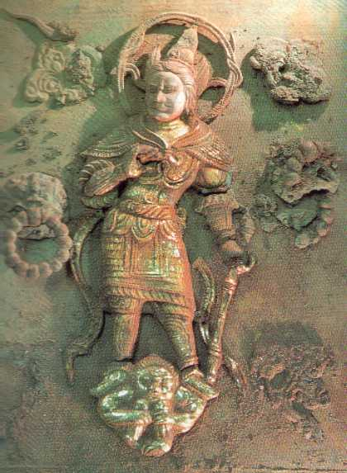

Рис. 1. Чигукчхонван - повелитель восточной части буддийского мира.

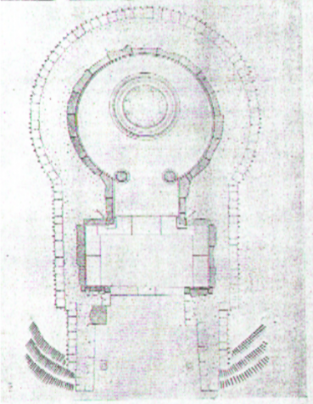

Рис. 2. План храма Соккурам.

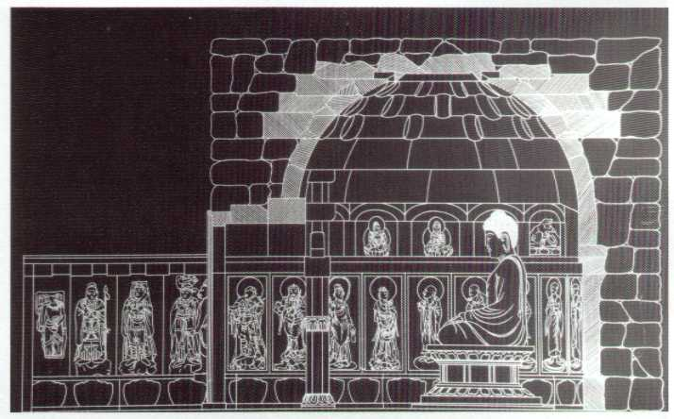
Рис.3. Храм Соккурам в разрезе.

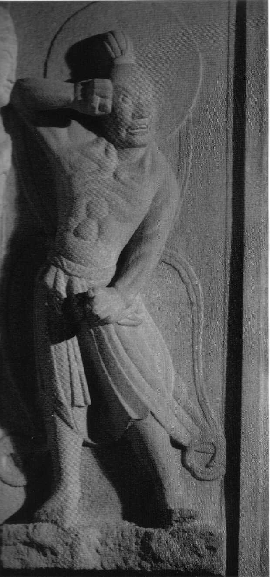
Рис. 4. Статуя Кумган ёкса (Виджрапани), охраняющего вход в коридор Соккурама.
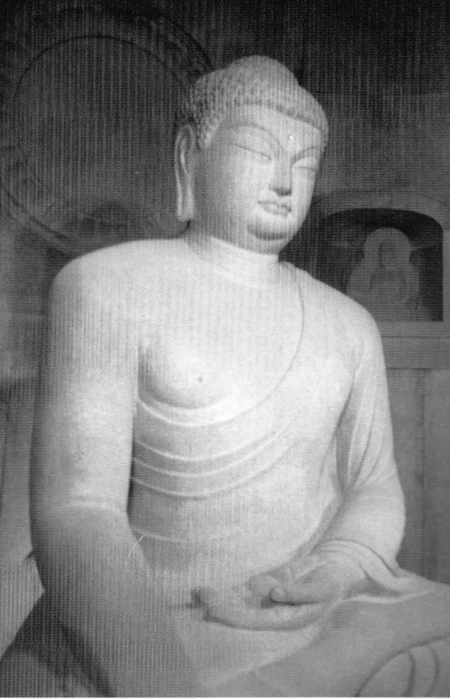
Рис. 5. Статуя Будды в храме Соккурам.
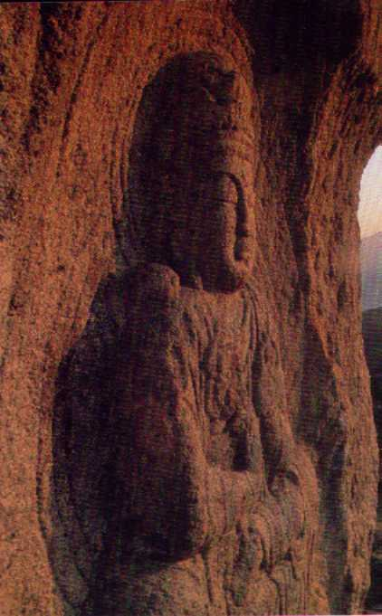
Рис. 6. Фигура Будды, высеченная в скале Синсонам на горе Намсан.

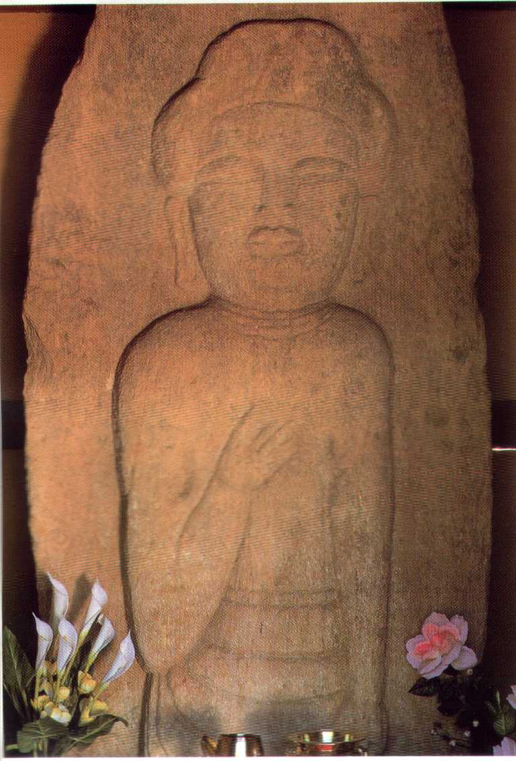
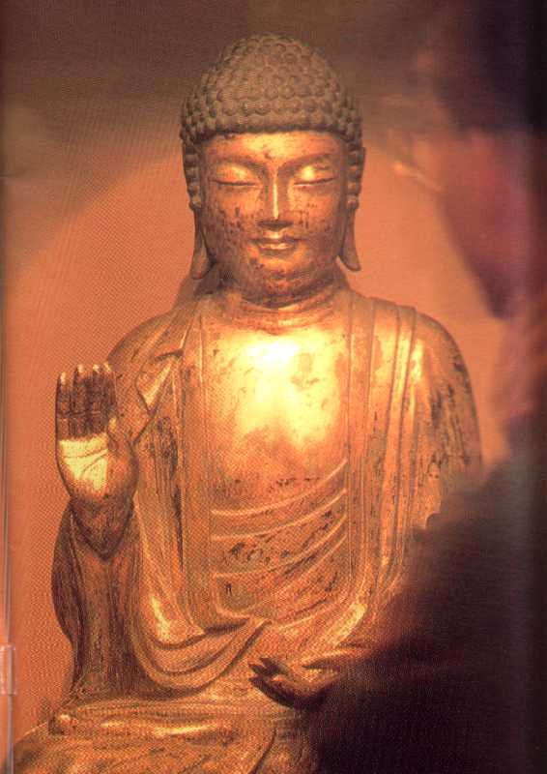Рис. 7. Изображение Будды конца периода Корё. Павильон Мирыкчжон монастыря Мувиса пров. Чолла-Намдо.

Рис.8. Позолоченная бронзовая статуя сидящего Шакьямуни (период Корё).
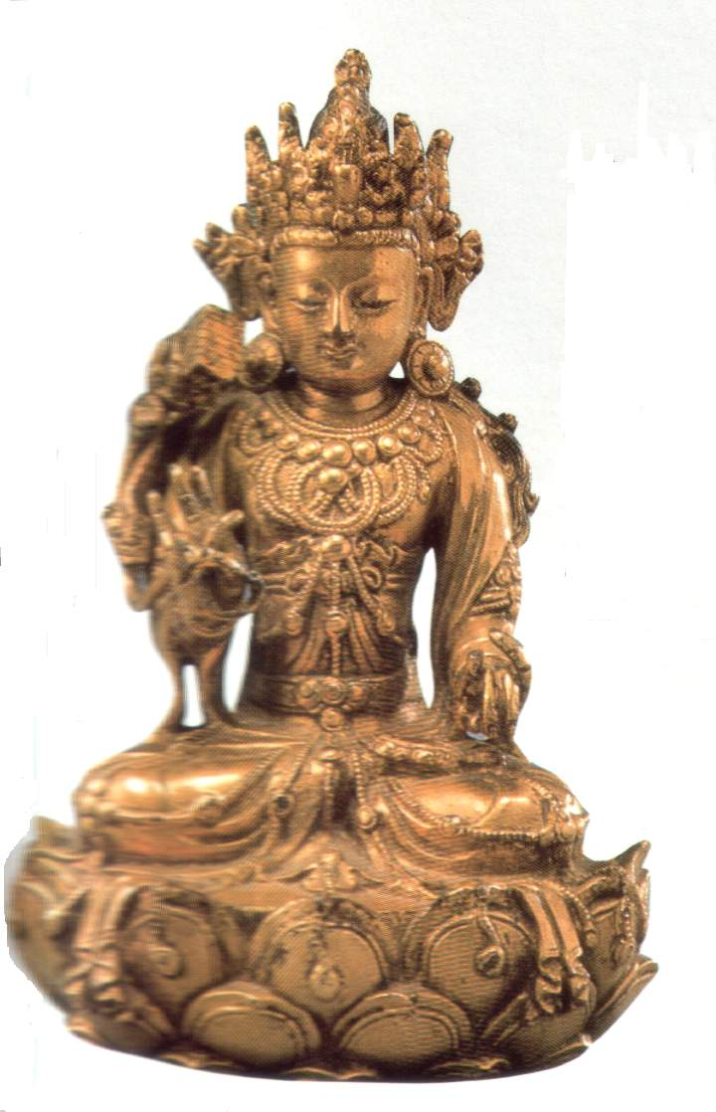
Рис. 9. Позолоченная бронзовая статуя сидящего бодхисаттвы Махастханапрапты, в изображении которого чувствуется влияние ламаистского стиля (XIII-XIV в).

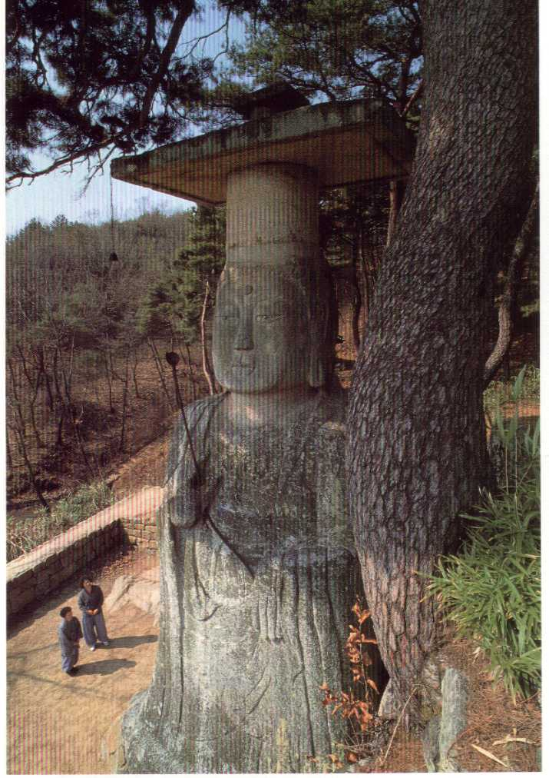

Рис. 10. Каменный Майтрейя из монастыря Тэчжоса, «сокровище Т 217.»
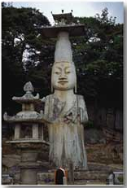
Рис. 11. 24.5-метровая статуя Матрейи из монастыря Хванчокса в Нонсане, национальное сокровище № 218.

(1) (см. список литературы на стр. 13). С. 112.
(4). С. 136.
(12)
(12)
К сожалению, фотографии этой и многих других статуй я не могу здесь воспроизвести из-за низкого качества репродукций в книге (1).
(1). С. 50.
(14)
(1). С. 48.
(2). С. 39.
(11). С. 30.
(7). С. 46.
(11). С.30.
там же.
(12)
(1). С. 111.
(1). С. 112.

